
PROPOSAL SKRIPSI

Sistem Rekomendasi Tanaman Berdasarkan Kondisi Tanah Berbasis Web dan Mikrokontroler ESP32 Menggunakan Metode Fuzzy Logic Tipe Mamdani di Gampong Blang Pulo

Disusun Sebagai Syarat Memperoleh Gelar Sarjana Komputer
Prodi Teknik Informatika Fakultas Teknik Universitas Malikussaleh

DISUSUN OLEH:

NAMA : HAWARI MUFLIH MUNTE
NIM : 200170120
PRODI : TEKNIK INFORMATIKA

JURUSAN INFORMATIKA
FAKULTAS TEKNIK
UNIVERSITAS MALIKUSSALEH
LHOKSEUMAWE
2024

DAFTAR ISI

DAFTAR ISI i
DAFTAR TABEL iii
DAFTAR GAMBAR iv
BAB I PENDAHULUAN 1
1.1 Latar Belakang 1
1.2 Rumusan Masalah 3
1.3 Batasan Masalah 3
1.4 Tujuan Penelitian 3
1.5 Manfaat Penelitian 4
1.6 Metodologi Penelitian 4
BAB II TINJAUAN PUSTAKA 7
2.1 Penelitian Terdahulu 7
2.2 Pertanian 10
2.2.1 Tanaman 10
2.2.1.1 Tanaman Pangan 10
2.2.1.2 Tanaman Hortikultura 11
2.2.1.3 Tanaman Perkebunan 11
2.2.2 Tanah 12
2.3 Metode Fuzzy Logic 13
2.3.1 Fuzzy Inference System 14
2.3.2 Himpunan Fuzzy 14
2.3.3 Aplikasi Fungsi Implikasi 14
2.3.4 Komposisi Aturan 14
2.3.5 Defuzzifikasi 14
2.4 ESP32 15
2.5 Sensor Suhu 15
2.6 Sensor PH Tanah 16
2.7 Sensor Kelembaban Tanah 16
2.8 Sensor Warna 17
2.9 Sistem Informasi Berbasis Website 17
2.9.1 Python 18
2.9.2 Protokol Transmisi Data MQTT 18
BAB III METODE PENELITIAN 19
3.1 Tempat dan Waktu Penelitian 19
3.2 Metode Penelitian 19
3.3 Teknik Pengumpulan Data 20
3.4 Analisa dan Kebutuhan Sistem 21
3.4.1 Analisa Kebutuhan Hardware 21
3.4.2 Analisa Kebutuhan Software 22
3.5 Skema Sistem 22
3.5.1 Skema Software 22
3.5.2 Skema Hardware 24
DAFTAR PUSTAKA 25

DAFTAR TABEL

Tabel 2.1 Penelitian Terdahulu 7
Tabel 2.2 Tanaman Pangan 10
Tabel 2.3 Tanaman Hortikultura 11
Tabel 2.4 Tanaman Perkebunan 12
Tabel 2.5 Tanah 12

DAFTAR GAMBAR

Gambar 2.1 Mikrokontroler ESP32 15
Gambar 2.2 Sensor Suhu DS18B20 15
Gambar 2.3 Sensor PH Tanah 16
Gambar 2.4 Sensor Kelembaban Tanah 17
Gambar 2.5 Sensor Warna 17
Gambar 3.1 Skema Metode Penelitian 19
Gambar 3.2 Alur Pengumpulan Data 21
Gambar 3.3 Skema Software 23
Gambar 3.4 Skema Hardware 24

BAB I
PENDAHULUAN

1.1 Latar Belakang
Sektor pertanian merupakan salah satu sektor utama sebagai penghasil pangan. Pertanian menjadi sangat penting karena mempunyai kontribusi dalam pencapaian tujuan pembangunan perekonomian nasional karena Indonesia merupakan negara agraris yang sebagian masyarakat Indonesia adalah petani. Sektor pertanian memegang peranan penting karena sektor ini menjamin keberlanjutan pangan suatu bangsa. Selain itu, sektor pertanian menciptakan lapangan kerja yang tinggi dalam penyerapan angkatan kerja, dan mampu menyediakan keragaman pangan sehingga sektor pertanian mempengaruhi konsumsi dan gizi masyarakat.
Di Indonesia, sebagian besar penduduk atau masyarakatnya bekerja di bidang pertanian. Akan tetapi, proses mengolah dan menjaga lahan pertanian masih dilakukan dengan cara lama oleh tenaga manusia. Proses pengelolaan lahan pertanian yang masih bersifat manual akan sangat mempengaruhi terhadap hasil panen (Rouf & Agustiono, 2021).
Perkembangan teknologi informasi dan komunikasi yang sudah sangat pesat telah digunakan dalam berbagai bidang termasuk di bidang pertanian. Salah satunya adalah teknologi dalam pengelolaan tanah. Produktivitas pertanian sangat dipengaruhi oleh kondisi tanah yang menjadi media penanaman. Pengelolaan tanah yang tidak tepat dapat berakibat pada rendahnya hasil panen serta kerusakan ekosistem tanah. Kurangnya hasil panen yang tidak optimal atau bahkan kegagalan panen.
Dengan kemajuan teknologi terdapat peluang besar untuk memantau dan menganalisis kondisi tanah secara real-time. Teknologi ini memungkinkan pengumpulan data dari berbagai sensor di lapangan, seperti sensor kelembaban tanah, keasaman, dan suhu, sehingga memberikan gambaran yang lebih akurat mengenai keadaan tanah. Namun, untuk dapat menerjemahkan data tersebut menjadi rekomendasi yang bermanfaat, diperlukan sistem yang mampu menganalisis dan memberikan keputusan berdasarkan informasi yang ada.
Sistem yang dirancang diharapkan dapat meningkatkan efisiensi penggunaan lahan dan produktivitas tanaman dengan memberikan rekomendasi yang akurat dan sesuai dengan kondisi lahan. Penerapan teknologi ini juga akan membantu petani dalam mengurangi ketergantungan pada metode tradisional, yang seringkali didasarkan pada pengalaman subjektif dan tidak selalu efektif dalam jangka panjang.
Penerapan teknologi saat ini semakin merata di segala aspek, Otomatisasi menjadi satu hal yang paling sering dikembangkan. Kecerdasan Buatan (Artificial Intelligence atau AI) didefinisikan sebagai kecerdasan yang ditunjukkan oleh suatu entitas buatan. Sistem seperti ini umumnya dianggap komputer. Kecerdasan diciptakan dan dimasukkan ke dalam suatu mesin (komputer) agar dapat melakukan pekerjaan seperti yang dapat dilakukan manusia (Setia & Ramadan, 2019).
Salah satu pendekatan yang dapat digunakan untuk menangani ketidakpastian dan kompleksitas data lingkungan adalah Fuzzy Logic. Metode ini mampu memberikan rekomendasi yang fleksibel dan mendekati keputusan manusia, khususnya dalam situasi yang melibatkan berbagai kondisi yang perlu dipertimbangkan. Dengan mengintegrasikan sistem rekomendasi berbasis web dan mikrokontroler ESP32 dan Fuzzy Logic, dapat dikembangkan sistem rekomendasi tanaman yang mendukung petani dalam menentukan jenis tanaman yang paling cocok berdasarkan kondisi tanah yang tersedia.
Berdasarkan latar belakang ini, penelitian ini bertujuan untuk merancang dan mengembangkan sistem rekomendasi tanaman berbasis web dan mikrokontroler ESP32 menggunakan metode Fuzzy Logic, guna membantu petani dalam menentukan tanaman yang sesuai dengan kondisi tanah pada lahan penanaman di gampong Blang Pulo.

1.2 Rumusan Masalah
Berdasarkan latar belakang yang telah diuraikan, rumusan masalah dalam penelitian ini adalah sebagai berikut:
- Bagaimana cara menerapkan Fuzzy Logic dalam pembuatan sistem rekomendasi tanaman berbasis web dan mikrokontroler berdasarkan kondisi tanah?
- Bagaimana cara mengoptimalkan penggunaan sensor-sensor terkait untuk dapat menampilkan rekomendasi tanaman pada sistem rekomendasi tanaman berdasarkan kondisi tanah?

1.3 Batasan Masalah
Batasan masalah pada penelitian ini adalah sebagai berikut:
- Penelitian ini tidak mencakup aspek-aspek lainnya yang ada di dalam pertanian, seperti monitoring kualitas air, smart irigasi, manajemen lahan, perlindungan tanaman dan lainnya.
- Penelitian ini berfokus pada hasil rekomendasi tanaman yang dapat ditanam berdasarkan kondisi kualitas tanah.
- Penelitian ini hanya mempertimbangkan beberapa parameter seperti suhu, kelembaban, pH dan warna yang ada pada tanah.
- Penelitian ini hanya menggunakan mikrokontroler ESP32 sebagai kontrol sistem sensor-sensor dan transmisi data ke sistem rekomendasi tanaman berdasarkan kualitas tanah dan sistem web yang digunakan sebagai pengolah informasi tanaman yang dapat ditanam.
- Penelitian ini tidak membahas aspek ekonomi dari pengembangan sistem berbasis web dan mikrokontroler ESP32.

1.4 Tujuan Penelitian
Penelitian ini bertujuan untuk menciptakan sebuah sistem rekomendasi tanaman berdasarkan kualitas tanah berbasis web dan mikrokontroler ESP32 dengan menerapkan metode Fuzzy Logic dengan tipe Mamdani sebagai pendukung keputusan dalam rekomendasi tanaman yang dapat ditanam pada tanah yang dikaji.

1.5 Manfaat Penelitian
Penelitian ini diharapkan dapat memberikan manfaat sebagai berikut:
- Bagi petani sistem rekomendasi tanaman yang dikembangkan akan membantu petani dalam memilih jenis tanaman yang sesuai dengan kondisi tanah mereka. Dengan informasi yang akurat dan berbasis data, petani dapat meningkatkan produktivitas pertanian dan mengurangi risiko kegagalan panen.
- Bagi pengembangan teknologi pertanian penelitian ini akan memberikan kontribusi terhadap perkembangan teknologi pertanian. Implementasi sistem ini dapat menjadi contoh penerapan teknologi canggih untuk meningkatkan efisiensi dan efektivitas dalam sektor pertanian.
- Bagi akademisi dan peneliti hasil penelitian ini dapat menjadi referensi bagi akademisi dan peneliti yang tertarik dalam bidang pertanian, teknologi, dan Fuzzy Logic.
- Bagi pengembangan sistem rekomendasi penelitian ini dapat menjadi dasar bagi pengembangan sistem rekomendasi di bidang pertanian yang memerlukan analisis kondisi lingkungan untuk pengambilan keputusan.

1.6 Metodologi Penelitian
Penelitian ini dilakukan dengan menggunakan pendekatan eksperimen dan pengembangan sistem berbasis perangkat lunak. Metodologi yang diterapkan dalam penelitian ini meliputi beberapa tahapan sebagai berikut:
- Studi Literatur
Tahap ini bertujuan untuk mengumpulkan da memahami teori yang relevan dengan penelitian, termasuk Internet of Things, Fuzzy Logic, serta parameter-parameter tanah seperti kelembaban, pH, suhu, dan warna tanah. Studi ini juga mencakup kajian sistem rekomendasi yang telah ada dalam bidang pertanian.
- Pengumpulan Data
Data yang dikumpulkan meliputi data kondisi tanah dari sensor-sensor yang dipasang pada lahan uji. Sensor ini mencakup pengukur kelembaban tanah, pH tanah, suhu tanah, dan warna tanah untuk menentukan kondisi tanah. Data-data ini dikumpulkan secara real-time menggunakan sistem web dan mikrokontroler ESP32 yang terhubung ke server.
- Perancangan Sistem
Pada tahap ini, dilakukan perancangan sistem rekomendasi tanaman yang melibatkan tiga komponen utama: alat mikrokontroler ESP32 sebagai alat yang melakukan pengecekan kondisi tanah dengan menggunakan sensor-sensor yang sesuai dalam pengambilan data dari tanah, sistem web untuk pengumpulan data kondisi tanah dan algoritma Fuzzy Logic untuk pengambilan keputusan. Perancangan ini mencakup pembuatan diagram menggunakan flowchart.
- Penerapan Fuzzy Logic
Dalam tahap ini, metode Fuzzy Logic diterapkan untuk menganalisis data tanah yang diperoleh dari sensor IoT. Algoritma Fuzzy Logic digunakan untuk menentukan rekomendasi tanaman berdasarkan aturan-aturan Fuzzy yang telah ditetapkan sesuai dengan kondisi optimal masing-masing tanaman terhadap kelembaban, pH, suhu, dan warna tanah.
- Pengembangan Sistem
Pengembangan dilakukan dengan menggunakan perangkat lunak berbasis web yang dapat diakses oleh pengguna melalui internet. Sistem ini dibangun menggunakan bahasa pemrograman yang mendukung pengembangan sistem web dan algoritma Fuzzy Logic, serta mengintegrasikan database untuk menyimpan data tanah yang diperoleh dari sensor.
- Pengujian Sistem
Setelah sistem dikembangkan, dilakukan pengujian fungsionalitas untuk memastikan bahwa sistem dapat mengumpulkan data dari sensor-sensor dan memberikan rekomendasi tanaman secara akurat. Pengujian dilakukan di lahan pertanian yang telah dipilih, dengan pengujian terhadap berbagai kondisi tanah untuk mengevaluasi akurasi sistem.
- Evaluasi dan Analisis Data
Hasil dari sistem rekomendasi yang dihasilkan dievaluasi berdasarkan akurasi dan relevansi rekomendasi yang diberikan. Data hasil pengujian dianalisis untuk melihat seberapa baik sistem dapat memberikan rekomendasi yang sesuai dengan kondisi tanah aktual.
- Penulisan Laporan
Tahap terakhir adalah penyusunan laporan yang mencakup semua tahapan, mulai dari perencanaan hingga evaluasi sistem, serta kesimpulan dan saran untuk pengembangan lebih lanjut.

BAB II
TINJAUAN PUSTAKA

2.1 Penelitian Terdahulu
Adapun penelitian-penelitian terdahulu yang menunjang penulis dalam penelitian dan penulisan, yaitu:
Tabel 2.1 Penelitian Terdahulu
No | Nama Peneliti | Hasil Penelitian
1 | Miftahur Rahman, Achmad Ubaidillah Ms, Hanifudin Sukri | Desain Alat Portable Untuk Merekomendasikan Pemilihan Jenis Tanaman Berdasarkan Keasaman, Suhu, Kelembaban dan Warna pada Tanah dengan Fuzzy Inference System (FIS) Tipe Mamdani
 | Penelitian ini berfokus pada pengembangan alat portabel berbasis IoT yang mampu merekomendasikan jenis tanaman berdasarkan kondisi tanah, seperti keasaman, suhu, kelembaban, dan warna tanah. Alat ini menggunakan sensor pH, sensor suhu DS18B20, sensor kelembaban YL-69, dan sensor warna TCS3200, dengan Mikrokontroler STM32F103C8T6 untuk memproses data yang diperoleh dari sensor. Proses pengolahan data menggunakan metode Fuzzy Inference System (FIS) tipe Mamdani untuk memberikan rekomendasi tanaman yang sesuai. Hasil pengujian menunjukkan tingkat keberhasilan sebesar 90,98% dalam membaca kondisi fisik tanah dan memberikan rekomendasi jenis tanaman yang sesuai. Alat ini juga dilengkapi dengan GPS untuk menentukan lokasi tanah dan RTC untuk mencatat waktu dan tanggal pengambilan data, serta MicroSD untuk menyimpan data hasil pengukuran​. Logika Fuzzy Mamdani dalam pemilihan jenis-jenis tanaman dimodelkan dengan mengganti outputnya menjadi jenis-jenis tanaman yang telah dikelompokkan yang disesuaikan dengan parameter-parameter variabel inputan (Rahman et al., 2022).
 | Perbedaan: Penelitian yang dilakukan oleh Miftahur Rahman, Achmad Ubaidillah Ms, Hanifudin Sukri dengan penelitian ini terletak pada beberapa komponen yang digunakan seperti GPS dan RTC yang tidak digunakan pada penelitian ini. Alat yang didesain pada penelitian oleh
Tabel 2.1 (Lanjutan)
No | Nama Peneliti | Hasil Penelitian
3 | R. Madhumathi, T. Arumuganathan, R. Shruthi | Soil Nutrient Detection and Recommendation Using IoT and Fuzzy Logic
 | Pertanian presisi menawarkan berbagai manfaat bagi industri pertanian. Teknologi terkini seperti IoT, Kecerdasan Buatan (AI), dan drone sangat berguna bagi petani untuk melindungi ladang mereka dari kondisi berbahaya. Pengenalan teknologi ini dan pelaksanaan berbagai simulasi eksperimental membantu dalam memahami fungsionalitas sistem (Madhumathi et al., 2022).
 | Perbedaan: Penelitian yang dilakukan oleh R. Madhumathi, T. Arumuganathan, R. Shruthi berfokus pada variabel nutrisi yang terkandung di tanah yang secara umum dikenal dengan NPK (Nitrogen, Fosfor, Kalium) dan penelitian ini berfokus pada prediksi presisi pertanian yang mana hasilnya bermanfaat secara umum pada pertanian, petani dapat mengetahui kualitas tanah yang akan digunakan sebagai lahan. Pada penelitian yang dilakukan oleh penulis, variabel-variabel nutrisi tanah (NPK) tidak dipertimbangkan dan penelitian ini berfokus pada hasil tanaman apa saja yang dapat ditanam pada tanah berdasarkan variabel seperti kelembaban, suhu, pH dan warna tanah.
4 | Stanislaus Yoseph, Puput Dani Prasetyo Adi, Nachrowie | Implementation of Fuzzy Logic on Internet of Things-Based Greenhouse
 | Penelitian ini adalah sistem pemantauan berbasis Internet of Things (IoT) yang menggunakan LoRaWAN dan server aplikasi IoT Thingspeak, yang dapat memantau sensor pH tanah, kelembaban tanah, dan suhu di area rumah kaca (Greenhouse). Data sensor memberikan umpan balik terhadap output untuk menyiram tanaman dan menyediakan cairan pH tanah secara otomatis. Metode Fuzzy Sugeno digunakan untuk mengendalikan suhu rumah kaca dan kelembaban tanah guna mendukung perkembangan tanaman yang efektif serta memantau suhu rumah kaca, kelembaban tanah, dan pH media tanam berdasarkan Internet of Things yang menggunakan Long Range 915 MHz (Yosep et al., 2021).

Tabel 2.1 (Lanjutan)
No | Nama Peneliti |  | Hasil Penelitian
 | Perbedaan: Penelitian yang dilakukan oleh Stanislaus Yoseph, Puput Dani Prasetyo Adi, Nachrowie berfokus pada monitoring kualitas tanah pada rumah kaca. Petani atau pihak terkait dapat memonitoring hasil kualitas udara sekitar pada rumah kaca dan kualitas tanah di dalam rumah kaca. Selain itu, metode yang digunakan adalah metode Fuzzy Sugeno. Perbedaan yang mencolok dari kedua penelitian ini adalah output yang dihasilkan, di mana pada penelitian yang dilakukan oleh penulis menghasilkan rekomendasi tanaman yang dapat ditanam pada tanah berdasarkan kondisi tanah, serta metode yang digunakan adalah metode Fuzzy dengan tipe inferensi Mamdani.
5 | Devia Kartika, Wifra Safitri | Agriculture Application to Predict Soil Fertility with the Application of Fuzzy Tsukamoto
 | Penelitian ini telah diuji dan divalidasi dengan hasil manual yang dilakukan menggunakan metode Fuzzy Tsukamoto dan hasil dari aplikasi yang dibangun. Kedua metode ini memiliki hasil yang tidak jauh berbeda, dan peneliti juga telah meninjau data dari dinas pertanian yang diperoleh sehingga hasil yang didapat dianggap valid. Penelitian ini dapat membantu petani/sektor pertanian untuk mengetahui status kesuburan tanah dengan aplikasi yang dibangun untuk mempermudah pelaksanaan kegiatan di sektor pertanian. Dalam penelitian ini, petani dapat mengetahui parameter-parameter yang digunakan untuk menentukan kesuburan tanah seperti (pH, H₂O, P₂O₅, KTK, K₂O, dan Saturasi Basa). Sehingga, petani dapat meningkatkan pertanian dengan memperhatikan parameter-parameter yang diketahui tersebut (Kartika & Safitri, 2024).
 | Perbedaan: Penelitian yang dilakukan oleh Devia Kartika, Wifra Safitri berfokus pada perhitungan kualitas tanah menggunakan perangkat lunak MATLAB dan menggunakan variabel kualitas tanah berupa pH, H₂O, P₂O₅, KTK, K₂O, dan Saturasi Basa. Penelitian yang dilakukan oleh penulis tidak terfokus pada variabel kualitas tanah secara rinci di mana variabel yang digunakan berupa kelembaban, suhu, ph dan warna tanah yang akan dijadikan sebagai perhitungan tanaman yang dapat ditanam pada tanah yang dikaji.

2.2 Pertanian
Pertanian didefinisikan dalam Undang-Undang Pertanian tahun 1947, yang mencakup hortikultura, penanaman buah-buahan, penanaman benih, peternakan sapi perah dan peternakan serta pemeliharaan, penggunaan lahan sebagai lahan penggembalaan, lahan padang rumput, lahan osier, kebun pasar dan lahan pembibitan, dan pertanian. penggunaan lahan untuk hutan dimana yang menggunakan lahan tambahan untuk pertanian untuk tujuan Pertanian. Hal ini juga didefinisikan sebagai pekerjaan yang bertujuan dimana unsur-unsur di alam dimanfaatkan untuk menghasilkan tumbuhan dan hewan guna memenuhi kebutuhan manusia. Ini adalah proses produksi biologis, yang bergantung pada pertumbuhan dan perkembangan tanaman dan hewan tertentu di lingkungan setempat (Parawansa, 2024).

2.2.1 Tanaman
Tanaman merupakan jenis tumbuhan yang dibudidayakan oleh manusia dengan cara ditanam dan dirawat pada sebuah tempat atau lahan untuk dipanen dan dimanfaatkan ketika sudah matang atau mencapai pertumbuhan tertentu (Rahman et al., 2022).

2.2.1.1 Tanaman Pangan
Tanaman pangan merupakan sumber makan pokok yang memiliki kandungan protein serta karbohidrat. Tabel di bawah ini berisi daftar jenis-jenis tanaman pangan berdasarkan tingkat keasaman, suhu, kelembaban, dan jenis tanah.
Tabel 2.2 Tanaman Pangan
Nama | PH | Suhu (°C) | Kelembaban (%) | Jenis Tanah
Padi | 6,0-7,0 | 24-29 | 60-90 | semua jenis tanah
Jagung | 5,6-6,2 | 23-27 | 62-74 | andosol, litosol
Kedelai | 5,8-7,0 | 20-25 | 60-70 | semua jenis tanah
Kacang tanah | 6,0-6,5 | 23-26.5 | 65-75 | aluvial, regosol, litosol, podsolik
Kacang hijau | 6,0-6,5 | 20-30 | 50-80 | semua jenis tanah

Tabel 2.2 (Lanjutan)
Nama | PH | Suhu (°C) | Kelembaban (%) | Jenis Tanah
Ubi kayu | 4,5-8,0 | 24-30 | 60-65 | semua jenis tanah
Ubi jalar | 5,5-8,0 | 21-27 | 65-75 | semua jenis tanah

2.2.1.2 Tanaman Hortikultura
Tanaman hortikultura merupakan tanaman yang meliputi buah-buahan dan sayur-sayuran. Tabel di bawah ini berisi daftar jenis-jenis tanaman hortikultura berdasarkan tingkat keasaman, suhu, kelembaban, dan jenis tanah.
Tabel 2.3 Tanaman Hortikultura
Nama | PH | Suhu (°C) | Kelembaban (%) | Jenis Tanah
Cabe besar | 5,6-7,0 | 24-28 | 80-85 | semua jenis tanah
Cabe rawit | 5,6-7,0 | 24-27 | 80-85 | semua jenis tanah
Bawang merah | 5,6-7,0 | 25-32 | 80-90 | aluvial, litosol
Bawang daun | 6,0-7,0 | 15-20 | 60-80 | semua jenis tanah
Tomat | 5,5-7,0 | 18-27 | 60-70 | semua jenis tanah
Kentang | 5,0-6,5 | 15-20 | 80-90 | semua jenis tanah
Kubis | 6,0-7,0 | 18-20 | 80-90 | semua jenis tanah
Terong | 6,8-7,5 | 20-30 | 60-70 | semua jenis tanah
Sawi | 6,0-7,0 | 15-32 | 80-90 | semua jenis tanah
Buncis | 5,8-6,0 | 20-25 | 50-60 | andosol, regosol
Kangkung | 6,0-7,0 | 15-20 | 80-90 | semua jenis tanah
Mentimun | 6,0-7,0 | 21-27 | 60-70 | aluvial, litosol, andosol

2.2.1.3 Tanaman Perkebunan
Tanaman perkebunan merupakan tanaman yang pada umumnya pemungutan hasil panennya lebih dari satu kali dan biasanya umurnya lebih dari satu tahun. Tabel di bawah ini berisi daftar jenis-jenis tanaman perkebunan berdasarkan tingkat keasaman, suhu, kelembaban, dan jenis tanah.
Tabel 2.4 Tanaman Perkebunan
Nama | PH | Suhu (°C) | Kelembaban (%) | Jenis Tanah
Kelapa | 4,5-8,0 | 20-27 | 75-80 | semua jenis tanah
Jambu mete | 6,3-7,3 | 20-30 | 70-80 | aluvial, litosol, regosol
Cabe jamu | 5,5-6,5 | 27-32 | 40-80 | semua jenis tanah
Tebu | 6,4-7,7 | 21-32 | 60-80 | aluvial, regosol, podsolik
Kopi | 5,5-6,5 | 17-21 | 40-60 | semua jenis tanah
Tembakau | 5,5-6,5 | 21-32 | 50-70 | aluvial, regosol, andosol
Durian | 6,0-7,0 | 28-29 | 50-70 | litosol, podsolik, andosol

2.2.2 Tanah
Tanah merupakan suatu bagian yang menyelimuti bumi dengan ketebalan yang bermacam-macam dari beberapa sentimeter hingga lebih dari 3 meter. Penyusun fraksi mineral tanah berdasarkan beratnya, terdiri dari tiga komponen diantaranya liat (clay), debu (silt), dan pasir (sand) yang dikatakan sebagai tekstur tanah. Diameter pada partikel yang bersangkutan akan membedakan ketiga jenis fraksi tadi. Ukuran maksimum dan minimum dari partikel yang berbentuk tidak bulat akan dianggap mempunyai diameter yang sama dengan rerata. Separat tanah merupakan bagian dari fraksi pasir yang berukuran lebih kecil (Rahman et al., 2022).
Tabel 2.5 Tanah
Fraksi | Separat Tanah | Ukuran (mm)
Pasir | Pasir sangat kasar | 2,0 - 1,0
 | Pasir kasar | 1,0 - 0,5
Tabel 2.5 (Lanjutan)
Fraksi | Separat Tanah | Ukuran (mm)
 | Pasir sedang | 0,5 - 0,25
 | Pasir halus | 0,25 - 0,10
 | Pasir sangat halus | 0,10 - 0,05
Debu |  | 0,05 - 0,002
Liat |  | Kurang dari 0,002

2.3 Metode Fuzzy Logic
Fuzzy secara bahasa diartikan sebagai kabur atau samar samar. Suatu nilai dapat bernilai benar atau salah secara bersamaan. Dalam fuzzy dikenal derajat keanggotaan yang memiliki rentang nilai 0 (nol) hingga 1 (satu). Berbeda dengan himpunan tegas yang memiliki nilai 1 atau 0 (ya atau tidak). Logika fuzzy merupakan suatu logika yang memiliki nilai kekaburan atau kesamaran (fuzzyness) antara benar atau salah. Dalam teori logika fuzzy suatu nilai bisa bernilai benar atau salah secara bersamaan. Namun, seberapa besar kebenaran dan kesalahan suatu tergantung pada bobot keanggotaan yang dimilikinya. Logika fuzzy memiliki derajat keanggotaan dalam rentang 0 hingga 1.
Berbeda dengan logika digital yang hanya memiliki dua nilai 1 atau 0. Logika fuzzy digunakan untuk menerjemahkan suatu besaran yang diekspresikan menggunakan bahasa (linguistic), misalkan besaran kecepatan laju kendaraan yang diekspresikan dengan pelan, agak cepat, cepat, dan sangat cepat. Dan logika fuzzy menunjukan sejauh mana suatu nilai itu benar dan sejauh mana suatu nilai itu salah. Tidak seperti logika klasik (crisp) / tegas, suatu nilai hanya mempunyai dua kemungkinan, yaitu merupakan suatu anggota himpunan atau tidak. Derajat keanggotaan 0 (nol) artinya nilai bukan merupakan anggota himpunan dan 1 (satu) berarti nilai tersebut adalah anggota himpunan (Setia & Ramadan, 2019).

2.3.1 Fuzzy Inference System
Fuzzy Inference System merupakan suatu kerangka kerja perhitungan yang digunakan dalam penarikan suatu keputusan atau kesimpulan yang didasarkan pada konsep pemikiran fuzzy dan teori himpunan fuzzy. Pada Metode Fuzzy Mamdani, untuk pengambilan keputusan atau kesimpulan digunakan beberapa bagian, diantaranya pembentukan himpunan fuzzy; aplikasi fungsi implikasi; komposisi aturan; dan defuzzifikasi (Rahman et al., 2022).

2.3.2 Himpunan Fuzzy
Pembentukan himpunan fuzzy merupakan bagian pertama dari prosedur Metode Fuzzy Mamdani di mana pada susunan linguistiknya digabungkan dalam suatu variabel fuzzy. Sebagai contoh, variabel fuzzy pada cuaca memiliki himpunan fuzzy hujan, mendung dan cerah (Rahman et al., 2022).

2.3.3 Aplikasi Fungsi Implikasi
Fungsi implikasi merupakan susunan logika yang terdiri dari satu konklusi dan kumpulan premis. Jadi hubungan antara premis-premis dan konklusinya dapat diketahui dengan menggunakan Fungsi implikasi (Rahman et al., 2022). Pada umumnya aturan fuzzy dirumuskan dalam bentuk
$IF\left(x_{1}isA_{1}\right)∧\left(x_{2}isA_{2}\right)THENyisB$................................ (2.1)

2.3.4 Komposisi Aturan
Komposisi aturan bertujuan untuk menyatukan fungsi keanggotaan dari aturan aplikasi fungsi implikasi atau memutuskan kesimpulan dari kumpulan dan korelasi antar aturan menggunakan Metode Max (Rahman et al., 2022). Perumusan yang digunakan Metode Max dalam penggabungan fungsi keanggotaan adalah:
$μ_{sf}\left(x_{i}\right)=max\left(μ_{sf}\left(x_{i}\right),μ_{kf}\left(x_{i}\right)\right)$............................................ (2.2)

2.3.5 Defuzzifikasi
Proses defuzzifikasi digunakan dalam mengartikan nilai keanggotaan fuzzy menjadi bilangan real (crisp) atau keputusan tertentu (Rahman et al., 2022). Untuk mencari titik pusat daerah fuzzy, digunakan sebuah rumus:
$z^{}=\frac{\int_{z}{}μ\left(z\right)zdz}{\int_{z}{}μ\left(z\right)dz}$................................................................................... (2.3)

2.4 ESP32
ESP32 adalah platform yang kuat dan hemat biaya untuk mengembangkan aplikasi IoT. ESP32, yang dikembangkan oleh Espressif Systems Company (Shanghai, China), menawarkan kombinasi fitur dan kemampuan yang unggul untuk aplikasi IoT. ESP32 memiliki fitur-fitur berikut: prosesor dual-core, konektivitas WiFi dan Bluetooth terintegrasi, sejumlah besar pin input/output serbaguna (GPIO), serta konsumsi daya yang rendah (Hercog et al., 2023).
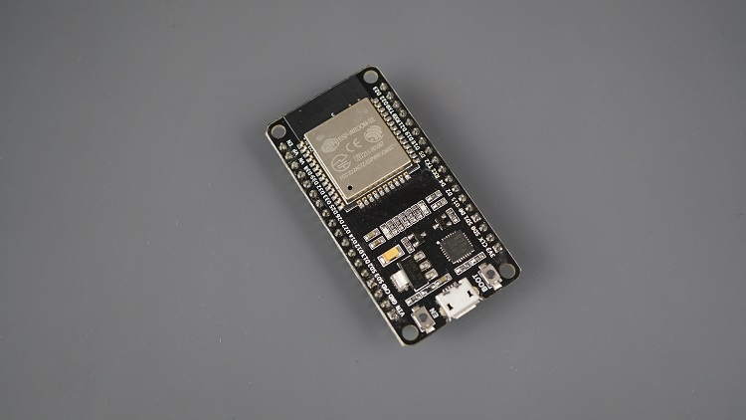
Gambar 2.1 Mikrokontroler ESP32

2.5 Sensor Suhu
DS18B20 adalah sensor suhu digital, sensor ini mampu membaca suhu dengan ketelitian 9 hingga 12- bit, rentang -55°C sampai 125°C dengan ketelitian (+/-0.5°C). Setiap sensor yang diproduksi memiliki kode unik sebesar 64-Bit yang disematkan pada masing-masing chip, sehingga memungkinkan penggunaan sensor dalam jumlah besar hanya melalui satu kabel saja (Ansyori et al., 2021).
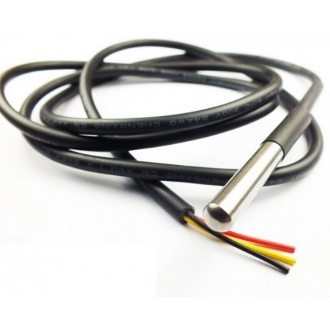
Gambar 2.2 Sensor Suhu DS18B20

2.6 Sensor PH Tanah
Sensor pH Tanah adalah salah satu jenis sensor yang dipakai dalam menemukan tingkat kebasaan (alkali) atau keasaman (acid) pada tanah dengan memanfaatkan pH elektroda (Rahman et al., 2022, p. 40). Penggunaan sensor pH tanah sangat penting dalam penelitian ini membantu penulis memahami kondisi tanah dan menyesuaikan jenis tanaman yang cocok untuk ditanam. Dengan teknologi ini, pengelolaan tanah menjadi lebih efisien dan berkelanjutan.
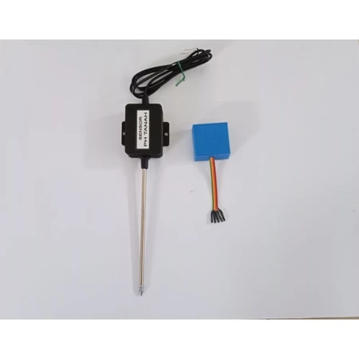
Gambar 2.3 Sensor PH Tanah

2.7 Sensor Kelembaban Tanah
Sensor kelembaban tanah adalah sensor kelembaban yang dapat mendeteksi kelembaban dalam tanah. Sensor ini sangat sederhana, tetapi ideal untuk memantau taman kota, atau tingkat air pada tanaman pekarangan. Sensor ini dapat mengukur tingkat kebasahan tanah. Kegunaannya misalnya untuk memantau media tanah untuk tanaman. Sensor ini terdiri dua probe untuk melewatkan arus melalui tanah, kemudian membaca resistansinya untuk mendapatkan nilai tingkat kelembaban. Semakin banyak air membuat tanah lebih mudah menghantarkan listrik (resistansi kecil), sedangkan tanah yang kering sangat sulit menghantarkan listrik (resistansi besar) (Prayama et al., 2018).
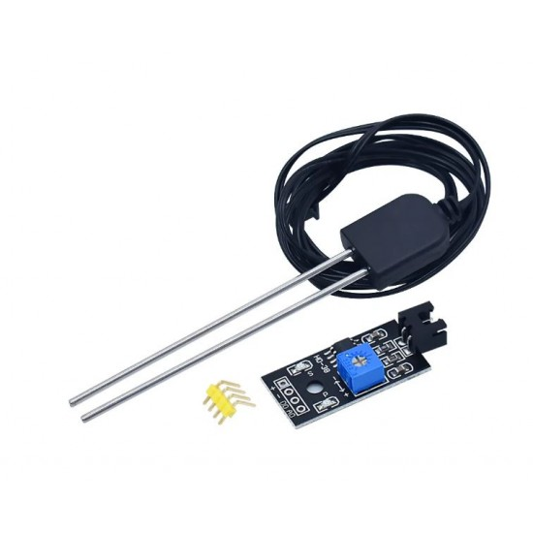
Gambar 2.4 Sensor Kelembaban Tanah

2.8 Sensor Warna
TCS3200 adalah sebuah photodetector berbentuk tumpukan (array), terdiri dari filter warna merah, hijau dan biru. Tiap filter warna didistribusikan ke setiap tumpukan untuk mengeliminasi lokasi bias di sepanjang warna. Terdapat sebuah osilator atau pembangkit frekuensi yang menghasilkan sebuah gelombang kotak yang akan mengeluarkan besaran frekuensi tergantung dari intensitas dari warna yang diterima (Wibowo et al., 2022).
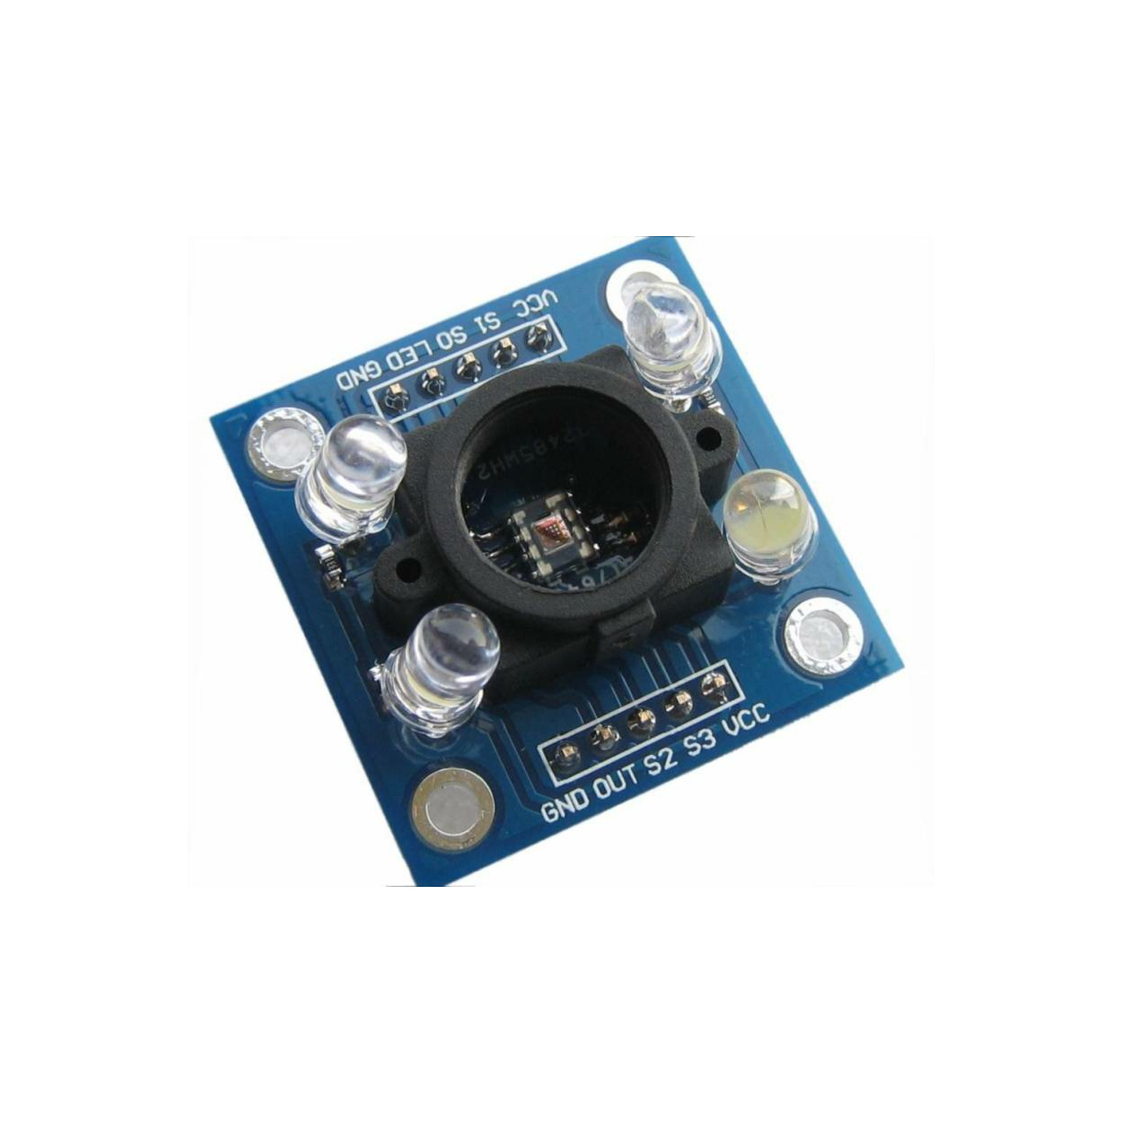
Gambar 2.5 Sensor Warna

2.9 Sistem Informasi Berbasis Website
Sistem informasi adalah suatu sistem di dalam kumpulan organisasi yang dibutuhkan pengolah informasi, seperti yang dikemukakan oleh Sutabri (2008) Sistem informasi adalah suatu sistem di dalam suatu organisasi yang mempertemukan kebutuhan pengolahan transaksi harian yang mendukung fungsi operasi organisasi yang bersifat manajerial dengan kegiatan strategi dari suatu organisasi untuk dapat menyediakan kepada pihak luar tertentu dengan laporan-laporan yang diperlukan (Qamal, 2021).

2.9.1 Python
Python adalah bahasa pemrograman yang serbaguna dan banyak digunakan yang populer pada berbagai macam bidang seperti pengembangan web, data science, machine learning, artificial intelligence, dan lain-lain (Elhalid et al., 2023).

2.9.2 Protokol Transmisi Data MQTT
Protokol MQTT (Message Queuing Telemetry Transport) adalah protokol yang dirancang khusus untuk komunikasi "machine to machine". Protokol MQTT berjalan di atas TCP/IP dan memiliki ukuran paket data dengan overhead minimum yang rendah (> 2 byte), sehingga konsumsi daya listriknya juga cukup kecil. Protokol ini bersifat data-agnostik, yang memungkinkan pengiriman data dalam berbagai bentuk seperti data biner, teks, XML, atau JSON. Selain itu, protokol ini menggunakan model publish/subscribe alih-alih model client-server (Atmoko et al., 2017).

BAB III
METODE PENELITIAN

3.1 Tempat dan Waktu Penelitian
Penelitian ini dilakukan di desa Blang Pulo, kota Lhokseumawe diperkirakan dari bulan Oktober 2024 sampai bulan Desember 2024. Penulis menggunakan data penelitian terdahulu untuk melakukan perancangan alat dan sistem rekomendasi tanaman.

3.2 Metode Penelitian
Metode penelitian adalah menjelaskan secara umum tahapan-tahapan yang akan dilakukan dalam penelitian ini agar mampu mendapatkan hasil yang diinginkan serta mampu menyelesaikan masalah secara singkat. Berikut tahapan penelitian dan penjelasannya:
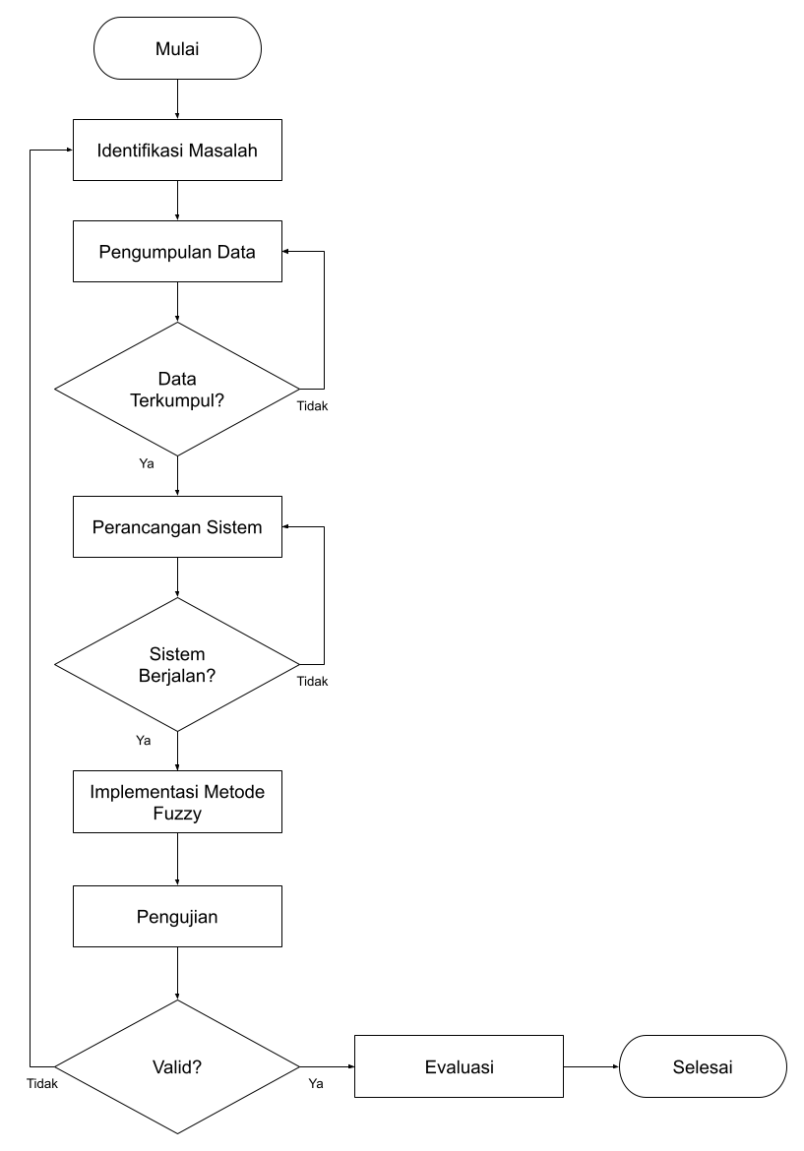
Gambar 3.1 Skema Metode Penelitian
Berikut ini penjelasan mengenai tahapan penelitian di atas yaitu:
1. Identifikasi Masalah
Tahapan ini bertujuan untuk mengetahui apa yang akan dilakukan untuk menentukan rekomendasi tanaman berdasarkan kelembaban tanah.
2. Pengumpulan Data
Tahapan ini adalah mengumpulkan data yang akan dibutuhkan pada penelitian ini. Data tersebut ada yang bersifat sekunder dan primer.
3. Perancangan Sistem
Tahapan ini yaitu merancang sistem yang akan dibuat menggunakan bahasa pemrograman Python.
4. Implementasi Metode Fuzzy
Tahapan ini adalah menerapkan perhitungan metode Fuzzy menggunakan bahasa pemrograman Python.
5. Pengujian dan validasi
Pada tahap ini yaitu melakukan uji coba implementasi metode Fuzzy dengan menggunakan data yang telah dikumpulkan dan melakukan validasi dengan membandingkannya terhadap hasil yang diharapkan.
6. Evaluasi
Tahapan ini yaitu melakukan evaluasi terhadap hasil uji coba. Evaluasi ini mencakup penilaian sejauh mana tujuan penelitian tercapai.

3.3 Teknik Pengumpulan Data
Adapun teknik pengumpulan data pada penelitian ini yaitu:
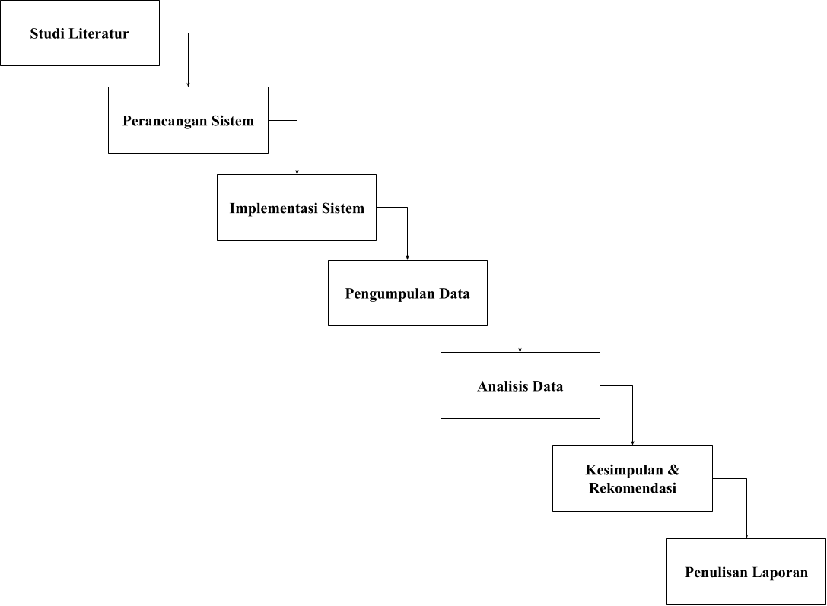
Gambar 3.2 Alur Pengumpulan Data

3.4 Analisa dan Kebutuhan Sistem
Analisis dan persyaratan sistem dilakukan dengan mempertimbangkan kebutuhan fungsional maupun non-fungsional, seperti sensor, pemantauan kondisi tanah, serta antarmuka yang mudah diakses dan digunakan secara remote atau online. Perancangan sistem juga harus dilakukan dengan memperhitungkan risiko dan pengamanan data dalam sistem. Proses analisis dan kebutuhan sistem yang dilakukan dengan baik dapat membantu mengatasi permasalahan pengembangan sistem dan sesuai dengan tujuan dari sistem serta mengurangi risiko adanya kesalahan sistem atau kegagalan sistem.

3.4.1 Analisa Kebutuhan Hardware
Hardware (perangkat keras) merupakan segala perangkat yang terlihat secara kasat mata. Rincian perangkat keras yang digunakan dalam penelitian ini antara lain:
- Personal Computer (PC) atau Laptop
- Mikrokontroler ESP32: Digunakan untuk mengambil data dari sensor PH tanah, sensor warna, sensor kelembaban tanah dan sensor suhu.
- Breadboard dan Kabel Jumper: Digunakan untuk menghubungkan mikrokontroler ESP32 dengan sensor-sensor.

3.4.2 Analisa Kebutuhan Software
Software (perangkat lunak) merupakan program atau instruksi yang dijalankan oleh hardware untuk melakukan tugas-tugas tertentu. Ini tidak memiliki bentuk fisik dan terdiri dari kode yang dapat dieksekusi oleh CPU (Central Processing Unit). Adapun uraian analisis kebutuhan perangkat lunak terdiri atas:
- Windows 10: Sistem operasi yang umum digunakan pada Personal Computer (PC) atau Laptop.
- Python: digunakan sebagai bahasa pemrograman untuk membangun aplikasi berbasis website.
- Django: kerangka kerja yang digunakan untuk mempermudah pembangunan aplikasi berbasis website dengan Python sebagai bahasa program yang digunakan.
- SQLite: Digunakan sebagai database yang berfungsi untuk menyimpan data yang berasal dari sensor..
- Arduino IDE: Digunakan untuk melakukan pemrograman pada hardware Arduino.
- Shiftr.io: Digunakan sebagai MQTT Broker untuk transaksi data berbasis protokol MQTT.

3.5 Skema Sistem
Skema merupakan gambaran atau kerangka pola pikir dalam kendali informasi dan data. Skema sistem terdiri dari tahap penyusunan proses, data, alur proses, dan hubungan antar data yang menjalankan proses dan memenuhi kebutuhan sesuai analisis. Adapun skema sistem dari penelitian ini terbagi menjadi dua skema yaitu skema software dan skema hardware.

3.5.1 Skema Software

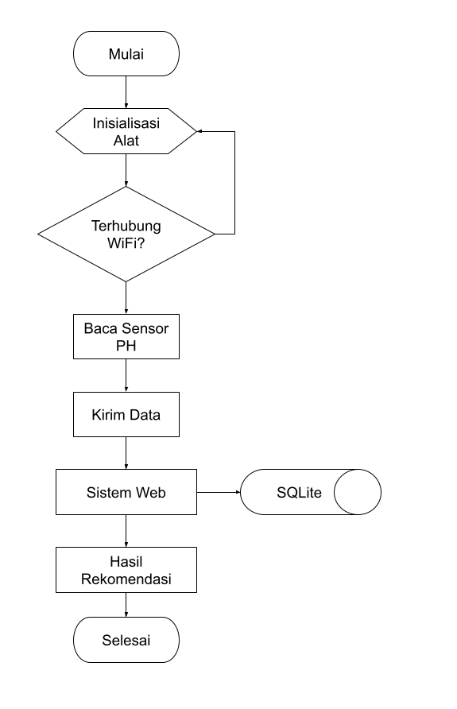
Gambar 3.3 Skema Software

- Mulai dengan inisialisasi alat dengan menghidupkan alat.
- Melakukan koneksi WiFi alat.
- Mengecek apakah alat sudah terhubung dengan WiFi.
- Melakukan pembacaan data dari sensor-sensor.
- Mengirim data ke server MQTT Broker. MQTT Broker yang digunakan adalah shiftr.io.
- Sistem web kemudian melakukan pengambilan data dari server MQTT Broker..
- Simpan data ke dalam database SQLite.
- Tampilkan hasil rekomendasi tanaman yang dapat ditanam pada tanah sesuai dengan variabel yang diterima dari sensor-sensor.
- Menghentikan sistem dan menyimpan semua data dan selesai.

3.5.2 Skema Hardware
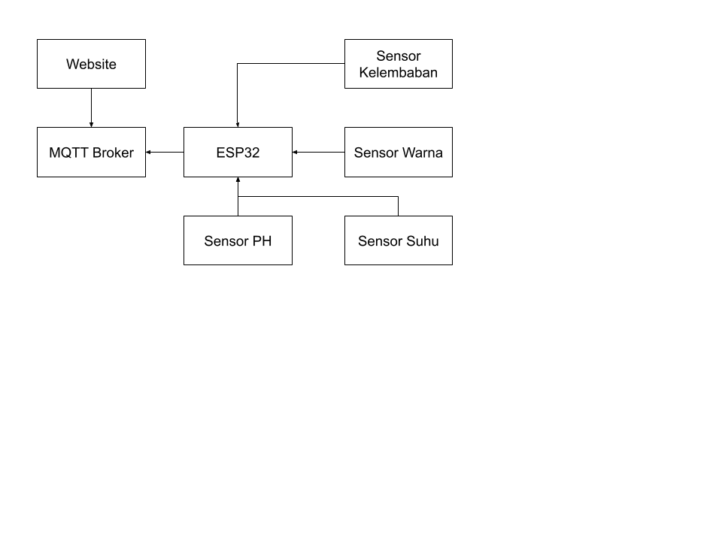
Gambar 3.4 Skema Hardware
- ESP32, pusat kendali sensor-sensor dalam pengumpulan data dan kemudian diproses untuk dikirim sebagai data.
- MQTT Broker, server yang berfungsi sebagai penerima data yang dikirim oleh sensor.
- Website, mengambil data dari MQTT Broker dan menampilkan hasil pembacaan sensor serta menyimpannya di dalam database.
- Sensor PH, mengukur kualitas ph tanah
- Sensor Suhu, mengukur suhu pada tanah
- Sensor Warna, mengukur kualitas warna tanah
- Sensor Kelembaban, mengukur tingkat kelembaban tanah

DAFTAR PUSTAKA
Ansyori, M. P., Dedy Irawan, J., & Rudhistiar, D. (2021). Monitoring Kolam Ikan Menggunakan Arduino Robotdyn Sebagai Mini Web Server. JATI (Jurnal Mahasiswa Teknik Informatika), 5(2), 557–564. https://doi.org/10.36040/jati.v5i2.3763
Atmoko, R. A., Riantini, R., & Hasin, M. K. (2017). IoT real time data acquisition using MQTT protocol. Journal of Physics: Conference Series, 853, 012003. https://doi.org/10.1088/1742-6596/853/1/012003
Baiyere, A., Topi, H., Venkatesh, V., Wyatt, J., & Donnellan, B. (2020). Internet of things (iot) – A research agenda for information systems. Communications of the Association for Information Systems, 47, 524–549. https://doi.org/10.17705/1cais.04725
CityTech. (n.d.). Soil moisture hygrometer detection humidity sensor module corrosion resistance probe. CityTech BD. Retrieved November 6, 2024, from https://www.citytechbd.com/soil-moisture-hygrometer-detection-humidity-sensor-module
Digi Ware. (n.d.). DS18B20 waterproof temperature probe sensor Suhu Air. Digiware Store. Retrieved October 30, 2024, from https://digiwarestore.com/id/temperature-sensor/ds18b20-waterproof-temperature-probe-sensor-suhu-air-296473.html
Elhalid, O. B., Alm Alhelal, Z., & Hassan, S. (2023). Exploring the Fundamentals of Python Programming: A comprehensive guide for beginners. SSRN Electronic Journal. https://doi.org/10.2139/ssrn.4612765
Hercog, D., Lerher, T., Truntič, M., & Težak, O. (2023). Design and implementation of esp32-based iot devices. Sensors, 23(15), 6739. https://doi.org/10.3390/s23156739
Heru Sandi, G., & Fatma, Y. (2023). Pemanfaatan teknologi internet of things (iot) pada bidang pertanian. JATI (Jurnal Mahasiswa Teknik Informatika), 7(1), 1–5. https://doi.org/10.36040/jati.v7i1.5892
Hübschmann, I. (2020, August 28). ESP32 for iot: A complete guide. Nabto. https://www.nabto.com/guide-to-iot-esp-32/
Husdi, H., & Lasena, Y. (2020). Real time Analisys Berbasis internet of things untuk Prediksi Iklim Lahan Pertanian. JURNAL MEDIA INFORMATIKA BUDIDARMA, 4(3), 834–840.
Kartika, D., & Safitri, W. (2024). Agriculture application to predict soil fertility with the application of fuzzy tsukamoto. KnE Engineering. https://doi.org/10.18502/keg.v6i1.15349
Kasiyanto, K., Khoirunnisa, K., Ulansari, R., Syafaat, M., Wijaksono, B. A., Setiawan, E., Surachman, A., Kurniawan, A., Santoso, I., & Kusumo, B. (2024). Desain dan Implementasi Sistem Robotika Berbasis Mikrokontroller (Abdurrahman & M. Syaoqibihillah, Eds.). Eureka Media Aksara. https://repository.penerbiteureka.com/media/publications/569908-desain-dan-implementasi-sistem-robotika-290ad68b.pdf (2024)
Madhumathi, R., Arumuganathan, T., & Shruthi, R. (2022). Soil Nutrient Detection and Recommendation Using IOT and Fuzzy Logic. Computer Systems Science and Engineering, 43(2), 455–469. https://doi.org/10.32604/csse.2022.023792
Parawansa, A. K. (2024). Pengantar ilmu pertanian. Penerbit Tahta Media.
Prayama, D., Yolanda, A., & Pratama, A. W. (2018). Rancang bangun alat pengontrol penyiram tanaman otomatis menggunakan sensor kelembaban tanah di area pertanian. Jurnal RESTI (Rekayasa Sistem Dan Teknologi Informasi), 2(3), 807–812. https://doi.org/10.29207/resti.v2i3.621
Probots. (n.d.). Color recognition sensor module TCS3200 for arduino raspberry pi. Probots Electronics India Pvt Ltd. Retrieved November 6, 2024, from https://probots.co.in/color-sensor-tcs3200-module-for-arduino-raspberry-pi.html
Qamal, M. (2021). Sistem Informasi Warung Makan Sate Apaleh Kecamatan Gandapura Kabupaten Bireuen Berbasis Web. Jurnal Teknologi Terapan and Sains 4.0, 1(3), 289. https://doi.org/10.29103/tts.v1i3.3269
Rahman, M., Ms, A. U., & Sukri, H. (2022). Desain Alat Portable untuk Merekomendasikan Pemilihan Jenis Tanaman Berdasarkan Keasaman, Suhu, Kelembapan dan Warna pada Tanah dengan Fuzzy Inference System (FIS) Tipe Mamdani. Jurnal Arus Elektro Indonesia, 8(2), 38. https://doi.org/10.19184/jaei.v8i2.30295
Rouf, A., & Agustiono, W. (2021). Literature Review: Pemanfaatan Sistem Informasi Cerdas Pertanian Berbasis Internet of Things (iot). Center for Open Science. http://dx.doi.org/10.31219/osf.io/s53ge
Sandynigy Fernando, B., Maulana Malik, M. R., Dwi Putra, F. G., Hari Sukma, S., Mukti Darmawan, M. D., Octavia, N., & Nurfadillah, F. (2024). Prediction fuzzy implementation in monitoring system based on humidity, soil quality, and environmental conditions. Journal of Applied Science, Technology &amp; Humanities, 1(3), 227–241. https://doi.org/10.62535/fffrrw78
Setia, B., & Ramadan, A. (2019). Penerapan Logika Fuzzy pada Sistem Cerdas. Jurnal Sistem Cerdas, 2(1), 61–66. https://doi.org/10.37396/jsc.v2i1.18
Shopee. (2024). Sensor PH Tanah. Shopee. https://shopee.co.id/Sensor-pH-Tanah-Support-Arduino-DMS-Esp32-IoT-Blynk-i.468503854.25166024136
Sukanteri, N. P., Suparyana, P. K., Suryana, I. M., & Setiawan, I. M. D. (2019). Teknologi Pertanian Terintegrasi Berbasis Filosofi Tri Hita Karana Dalam Usahatani Menuju Pertanian Organik. Agrisocionomics: Jurnal Sosial Ekonomi Pertanian, 3(2), 98–106. https://doi.org/10.14710/agrisocionomics.v3i2.4973
Wibowo, A., Poningsih, P., Parlina, I., Suhada, S., & Wanto, A. (2022). Rancang Bangun Mesin Sortir Buah Kelapa Sawit Berdasarkan Tingkat Kematangan Menggunakan Sensor Warna TCS3200 Berbasis Arduino UNO. STORAGE: Jurnal Ilmiah Teknik Dan Ilmu Komputer, 1(2), 9–15. https://doi.org/10.55123/storage.v1i2.305
Yosep, S., Adi, P. D. P., & Nachrowie. (2021). Implementation of fuzzy logic on internet of things-based greenhouse. Internet of Things and Artificial Intelligence Journal, 1(2), 100–113. https://doi.org/10.31763/iota.v1i2.489

